УТВЕРЖДЕН
07623974.37015-01 91 01-ЛУ
Программный комплекс для работы
со структурированными файлами
SIO

Руководство пользователя
07623974.37015-01 91 01
Листов 35

2022

АННОТАЦИЯ
Документ является руководством пользователя по программному комплексу для работы со структурированными файлами «SIO» (ПК «SIO»). В документе рассматривается организация хранения объектов в структурированных файлах формата SIO, библиотека доступа к объектам sio и графическая утилита sioview для просмотра содержимого структурированных файлов формата SIO.

СОДЕРЖАНИЕ
1. Назначение и область применения ПК «SIO» 5
2. Описание формата «Sio» 6
2.1. Формат хранения данных 6
2.2. Типы и формат хранимых объектов 6
2.3. Хранение метаинформации (каталог объектов) 6
2.4. Заголовок файла 8
2.5. Сегмент каталога 8
2.6. Строки каталога 8
3. Библиотека доступа к структурированным файлам «Sio» 9
3.1. Функции для работы с файлом 9
3.1.1. Открытие файла SIOFOP 9
3.1.2. Закрытие файла SIOFCL 10
3.2. Функции для работы с каталогом 10
3.2.1. Сохранение каталога SIOFCAT 10
3.2.2. Печать каталога SIOFCAT 10
3.2.3. Определение длины каталога SIOLENCAT 11
3.2.4. Вывод строки каталога SIOGETCAT 11
3.2.5. Вывод имени объекта по номеру строки каталога SIOGETITEMNAME 11
3.2.6. Вывод типа объекта по номеру строки каталога SIOGETITEMTYPE 12
3.2.7. Вывод формата элемента объекта по номеру строки каталога SIOGETITEMFMT 12
3.3. Функции для работы с именованными записями 12
3.3.1. Запись именованной записи SIORWR, SIORIWR 12
3.3.2. Чтение именованной записи SIORRD, SIORIRD 13
3.3.3. Определение длины именованной записи SIORGETLEN 14
3.4. Функции для работы с группами 14
3.4.1. Определение группы SIOGDEF 14
3.4.2. Определение поля группы SIOGDEFP 15
3.4.3. Запись экземпляра группы SIOGWR 15
3.4.4. Чтение экземпляра группы SIOGRD, SIOGIRD 16
3.5. Функции для работы с массивами 17
3.5.1. Определение массива SIOADEF 17
3.5.2. Запись массива SIOAWR 17
3.5.3. Чтение массива SIOARD 18
3.5.4. Определение длины массива SIOAGETLEN 18
3.5.5. Определение размерности массива SIOAGETDIMS 19
3.5.6. Определение длины по измерению SIOAGETDIM 19
3.6. Диагностика 19
3.6.1. Получение сообщения об ошибке SIOGETMSG 19
4. Примеры использования 21
4.1. Работа с именованными записями 21
4.2. Работа с группами 22
4.3. Работа с массивами 24
4.4. Сборка прикладной программы с использованием библиотеки sio 27
5. Графическая утилита просмотра данных «Sioview» 28
5.1. Вызов утилиты и открытие файла для просмотра 28
5.2. Выбор объекта для просмотра 30
5.3. Просмотр именованной записи 30
5.4. Просмотр многомерного массива 30
Перечень сокращений 34
Перечень ссылочных документов 35

Назначение и область применения ПК «SIO»
ПК «SIO» предназначен для хранения и доступа к структурированным данным в файлах, расположенных на файловых системах компьютеров и вычислительных систем. ПК «SIO» состоит из библиотеки sio и графической утилиты sioview.
Библиотека sio содержит набор функций, обеспечивающих создание и открытие структурированного файла, создание в нем именованных объектов, получение информации об этих объектах, запись и чтение информации из прикладных программ в объекты структурированного файла.
Графическая утилита sioview предназначена для вывода в интерактивном режиме информации об содержащихся в структурированном файле объектах и просмотра содержимого этих объектов.
Функциональные возможности:
- хранение именованных записей (одномерных векторов);
- хранение многомерных массивов;
- использование 64-битной адресной информации (позволяет обеспечить хранение информации, объемом ограниченной только возможностями используемой файловой системы и системы хранения);
- доступ к объектам из прикладных программ, написанных на языках C, C++ в операционных системах семейства Linux и Windows;
- интерактивный просмотр данных в графической системе ОС Linux (СПО Супер-ЭВМ, ЗОС «Арамид», ОС «Astra Linux», RHEL и т.д.) и ОС Windows (XP, Windows 7, Windows 10);
- просмотр содержимого многомерных массивов в табличном виде в произвольном двумерном сечении;
- независимость доступа к данным от используемой операционной системы.
Область применения – моделирующие и информационно-вычислительные комплексы, численное моделирование физических процессов.
В отличие от ближайшего аналога HDF [1], ПК «SIO» обладает более простым интерфейсом и предъявляет минимальные требования к системному окружению.
ПК «SIO» может применяться на серверах или АРМ с архитектурой x86_64, многопроцессорных вычислительных системах (Супер-ЭВМ) с архитектурой процессора x84_64. Требования к оперативной памяти определяются объемами хранимых объектов.
Язык программирования: C, python, графическая библиотека: Tk-8X.

Описание формата «Sio»
  - Формат хранения данных
В соответствии с областью применения формат хранения данных должен удовлетворять следующим требованиям:
- возможность хранения произвольного количества именованных данных разного типа и размера;
- возможность использования данных без дополнительного преобразования на ЭВМ с разной аппаратной платформой и различными операционными системами (семейство ОС Windows, семейство ОС Linux: ОС «Astra Linux», ЗОС «Арамид», СПО Супер-ЭВМ, RHEL и т.д.).
Полное описание формата хранения данных приведено в документе [2].
  - Типы и формат хранимых объектов
Текущая версия позволяет хранить следующие типы данных:
- именованные записи – одномерные вектора, содержащие элементы заданного формата;
- пронумерованные структурированные группы данных (структуры), в которых поля содержат вектора элементов заданного формата;
- многомерные массивы, содержащие элементы заданного формата.
Каждый хранимый объект имеет имя.
Структуры, кроме этого имеют порядковый номер. Именованные записи, поля структуры и массивы имеют формат элементов.
Массивы имеют описание размерностей в виде: количество измерений и число элементов по каждому измерению.
В текущей версии поддерживаются следующие форматы, представляемые двузначным десятичным числом:
- 32-битное целое (24);
- 64-битное целое (28);
- 32-битное вещественное (14);
- 64-битное вещественное (18).
  - Хранение метаинформации (каталог объектов)
Для обеспечения возможности хранения произвольного количества объектов каталог файла имеет сегментную структуру. При создании файла создается заголовок файла и первый сегмент каталога. Размер сегмента может указываться пользователем в параметрах процедуры создания файла. Сегмент имеет строчную структуру. Каждая строка сегмента каталога описывает один объект или его атрибуты. После первого сегмента каталога в файле размещаются объекты, содержащиеся в этом сегменте. После исчерпания первого сегмента в конец файла помещается новый сегмент (экстент каталога) такого же размера. Далее размещаются объекты этого сегмента. Эта процедура повторяется и после исчерпания экстента.
Схема размещения информации в файле представлена на рис. 1.
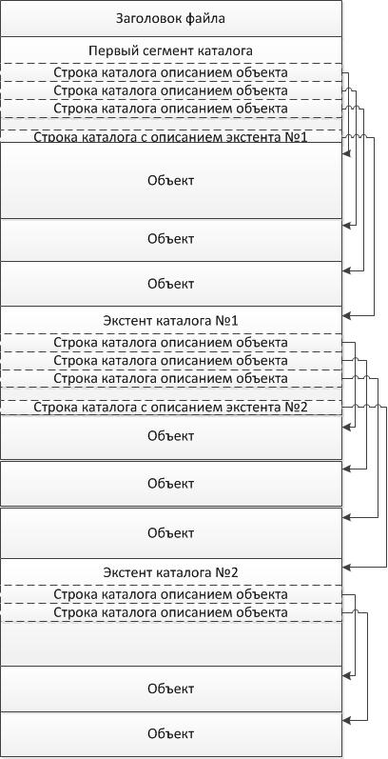
Рис. 1 – Размещение информации в файле формата SIO
  - Заголовок файла
Заголовок файла размещается в первых 24 байтах файла и содержит следующую информацию:
- код версии формата SIO (в текущей версии – 2);
- тип размещения байтов в памяти (по умолчанию LITTLE ENDIAN). Текущая версия не поддерживает другие типы размещения байтов в памяти;
- размер сегмента каталога;
- число экстентов каталога;
- общее число заполненных строк в каталоге;
- дату сборки библиотеки.
  - Сегмент каталога
Первый сегмент каталога размещается после заголовка файла. Экстенты каталога размещаются после ранее записанных объектов. Каждый экстент именуется и включается в предыдущий сегмент каталога.
Сегмент каталога содержит в себе фиксированное количество строк, равное ранее заданному размеру сегмента.
Согласно типам хранимых объектов существуют следующие типы строк каталога:
- описание именованной записи;
- описание группы;
- описание экземпляра группы;
- описание поля группы;
- описание массива;
- описание размерности массива;
- описание экстента каталога.
  - Строки каталога
Каждая строка каталога содержит следующую информацию:
- тип строки;
- имя объекта;
- численный параметр, связанный с объектом;
- размер объекта;
- формат элементов объекта;
- адресная информация.

Библиотека доступа к структурированным файлам «Sio»
В библиотеку sio входят функции для работы с файлами, каталогом файла и объектами. Каждая функция имеет свои параметры и код завершения. Отрицательный код завершения свидетельствует об ошибке при выполнении. При открытии файла создается дескриптор HF* (описан в sio2.h), все операции с файлом после этого производятся с этим дескриптором, поданном в параметрах. Некоторые параметры в текущей версии не являются актуальными и заложены для дальнейшего развития ПК. Они далее обозначаются как skip и не объясняются.
  - Функции для работы с файлом
    - Открытие файла SIOFOP
Вызов:
ko = siofop(
const char filename,
int memtype,
int status,
int lcat,
int skip,
HF** hf
)
Параметры:
- filename – имя файла;
- memtype – тип памяти, пока не используется, задается 0;
- status – режим открытия файла;
- lcat – желаемый размер сегмента каталога, при задании 0 используется умолчание;
- hf – дескриптор файла (выходной параметр).
Файл открывается (или создается), полученный дескриптор файла используется в дальнейших операциях с этим файлом.
Допустимые режимы открытия:
- STNEW – файл создается заново, если такой файл уже существует, информация в нем затирается. Режим доступа – чтение/запись;
- STOLD – открытие существующего файла. Режим доступа – чтение/запись;
- STUNK – открытие файла. Если такого файла нет, он создается. Режим доступа – чтение/запись;
- STRO – открытие существующего файла на чтение.
Результат выполнения:
- 0 – успешно;
- меньше 0 – ошибка при выполнении.
    - Закрытие файла SIOFCL
Вызов:
ko = siofcl(
HF* hf,
int skip
)
Параметры:
- hf – дескриптор открытого файла.
Файл закрывается, каталог из оперативной памяти сохраняется в файле.
Результат выполнения:
- 0 – успешно;
- меньше 0 – ошибка при выполнении.

  - Функции для работы с каталогом
    - Сохранение каталога SIOFCAT
Вызов:
ko = sioflush(
HF* hf
)
Параметры:
- hf – дескриптор открытого файла.
Каталог из оперативной памяти сохраняется в файле без закрытия файла.
Результат выполнения:
- 0 – успешно;
- меньше 0 – ошибка при выполнении.
    - Печать каталога SIOFCAT
Вызов:
ko = siofcat(
HF* hf,
char* skip
)
Параметры:
- hf – дескриптор открытого файла.
Каталог файла выводится в табличном виде на устройство stdout.
Результат выполнения:
- 0 – успешно;
- меньше 0 – ошибка при выполнении.

    - Определение длины каталога SIOLENCAT
Вызов:
ko = siolencat(
HF* hf
)
Параметры:
- hf – дескриптор открытого файла.
Результат выполнения:
- количество строк в каталоге.
    - Вывод строки каталога SIOGETCAT
Вызов:
ko = siogetcat(
HF* hf,
int nl,
char** name,
int* num,
int* type,
int* len,
int* fmt,
size_t addr
)
Параметры:
- hf – дескриптор открытого файла;
- nl – номер запрашиваемой строки каталога;
- остальные параметры возвращают значения полей строки каталога.
Выдаются значения полей запрошенной строки каталога.
Результат выполнения:
- 0 – успешно;
- меньше 0 – ошибка при выполнении.
    - Вывод имени объекта по номеру строки каталога SIOGETITEMNAME
Вызов:
ko = siogetitemname(
HF* hf,
int nl,
char* name
)
Параметры:
- hf – дескриптор открытого файла;
- nl – номер строки;
- name – возвращаемое имя объекта.
Результат выполнения:
- 0 – успешно;
- меньше 0 – ошибка при выполнении.
    - Вывод типа объекта по номеру строки каталога SIOGETITEMTYPE
Вызов:
ko = siogetitemtype(
HF* hf,
int nl
)
Параметры:
- hf – дескриптор открытого файла;
- nl – номер строки.
Результат выполнения:
- >0 – тип объекта;
- меньше 0 – ошибка при выполнении.
    - Вывод формата элемента объекта по номеру строки каталога SIOGETITEMFMT
Вызов:
ko = siogetitemfmt(
HF* hf,
int nl
)
Параметры:
- hf – дескриптор открытого файла;
- nl – номер строки.
Действие.
Результат выполнения:
- > 0 – формат объекта;
- меньше 0 – ошибка при выполнении.

  - Функции для работы с именованными записями
    - Запись именованной записи SIORWR, SIORIWR
Вызов:
ko = siorwr(
HF* hf,
const char* name,
void* array,
int len,
int fmt
)
ko = sioriwr(
HF* hf,
const char* name,
void* array,
int ind,
int len,
int fmt
)
Параметры:
- hf – дескриптор открытого файла;
- name – имя именованной записи;
- array – указатель на записываемый массив;
- ind – смещение по области памяти в файле;
- len – длина в элементах;
- fmt – формат элемента.
Информация из массива переписывается в файл (с указанного смещения) под указанным именем.
Результат выполнения:
- 0 – успешно;
- меньше 0 – ошибка при выполнении.
    - Чтение именованной записи SIORRD, SIORIRD
Вызов:
ko = siorrd(
HF* hf,
const char* name,
void* array,
int len,
int fmt
)
ko = siorirr(
HF* hf,
const char* name,
void* array,
int ind,
int len,
int fmt
)

Параметры:
- hf – дескриптор открытого файла;
- name – имя именованной записи;
- array – указатель на записываемый массив;
- ind – смещение по области памяти в файле;
- len – длина в элементах;
- fmt – формат элемента.
Информация из именованной записи (с заданным смещением) с указанным именем переписывается в массив.
Результат выполнения:
- >= 0 – количество прочитанных элементов;
- меньше 0 – ошибка при выполнении.
    - Определение длины именованной записи SIORGETLEN
Вызов:
ko = siorgetlen(
HF* hf,
const char* name
)
Параметры:
- hf – дескриптор открытого файла;
- name – имя записи.
Результат выполнения:
- >= 0 – количество элементов в именованной записи;
- меньше 0 – ошибка при выполнении.

  - Функции для работы с группами
    - Определение группы SIOGDEF
Вызов:
ko = siogdef(
HF* hf,
const char* name,
int numpol
)
Параметры:
- hf – дескриптор открытого файла;
- name – имя создаваемой группы;
- numpol – число полей в группе.
Создается группа с указанным числом полей. Далее должны следовать обращения к функции определения полей группы.
Результат выполнения:
- 0 – успешно;
- меньше 0 – ошибка при выполнении.
    - Определение поля группы SIOGDEFP
Вызов:
ko = siogdefp(
HF* hf,
const char* namepol,
int len,
int fmt
)
Параметры:
- hf – дескриптор открытого файла;
- namepol – имя создаваемого поля;
- len – число элементов в поле группы;
- fmt – формат элемента.
Для созданной ранее группы определяется новое поле с указанными атрибутами. Количество обращений на определение поля должно совпадать с числом полей, указанных в группе.
Результат выполнения:
- 0 – успешно;
- меньше 0 – ошибка при выполнении.
    - Запись экземпляра группы SIOGWR
Вызов:
ko = siogwr(
HF* hf,
const char* namegrp,
int num,
const char* namepol,
void* array,
int len,
int fmt
)
Параметры:
- hf – дескриптор открытого файла;
- namegrp – имя группы;
- num – номер экземпляра группы;
- namepol – имя поля группы;
- array – указатель на массив;
- len – длина массива в элементах;
- fmt – формат элемента.
В область памяти файла, выделенного для указанного экземпляра группы, со смещением, определяемым порядковым номером поля, переписывается информация из поданного массива.
Результат выполнения:
- 0 – успешно;
- меньше 0 – ошибка при выполнении.
    - Чтение экземпляра группы SIOGRD, SIOGIRD
Вызов:
ko = siogrd(
HF* hf,
const char* namegrp,
int num,
const char* namepol,
void* array,
int len,
int fmt
)
ko = siogird(
HF* hf,
const char* namegrp,
int num,
const char* namepol,
void* array,
int idx,
int len,
int fmt
)
Параметры:
- hf – дескриптор открытого файла;
- namegrp – имя группы;
- num – номер экземпляра группы;
- namepol – имя поля группы;
- array – указатель на массив;
- idx – смещение по области памяти для поля в файле;
- len – длина массива в элементах;
- fmt – формат элемента.
Из области памяти файла, выделенного для указанного экземпляра группы, со смещением, определяемым порядковым номером поля и указанным в параметрах смещением, переписывается информация в поданный массив.
Результат выполнения:
- >= 0 – количество прочитанных элементов;
- меньше 0 – ошибка при выполнении.

  - Функции для работы с массивами
    - Определение массива SIOADEF
Вызов:
ko = sioadef(
HF* hf,
const char* name,
int ndims,
int* dims,
int fmt
)
Параметры:
- hf – дескриптор открытого файла;
- name – имя создаваемого массива;
- ndims – количество измерений;
- dims – массив с количествами элементов по измерениям;
- fmt – формат элемента.
Создается массив с указанным числом измерений и размером, соответствующим длинам по измерениям.
Результат выполнения:
- 0 – успешно;
- меньше 0 – ошибка при выполнении.
    - Запись массива SIOAWR
Вызов:
ko = sioawr(
HF* hf,
const char* name,
void* array,
int len,
int fmt
)
Параметры:
- hf – дескриптор открытого файла;
- name – имя записываемого массива (должно быть уже создано);
- array – указатель на записываемый массив;
- len – длина массива в элементах (должна соответствовать определенной при создании массива);
- fmt – формат элемента.
Информация из массива в оперативной памяти переписывается в файл под указанным именем.
Результат выполнения:
- 0 – успешно;
- меньше 0 – ошибка при выполнении.
    - Чтение массива SIOARD
Вызов:
ko = sioard(
HF* hf,
const char* name,
void* array,
int len,
int fmt
)
Параметры:
- hf – дескриптор открытого файла;
- name – имя записываемого массива (должно быть уже создано);
- array – указатель на записываемый массив;
- len – длина массива в элементах (можно указать 0, в этом случае читается весь массив);
- fmt – формат элемента
Информация из массива с указанным именем из файла переписывается в массив в оперативной памяти.
Результат выполнения:
- >= 0 – количество прочитанных элементов;
- меньше 0 – ошибка при выполнении.
    - Определение длины массива SIOAGETLEN
Вызов:
ko = sioagetlen(
HF* hf,
const char* name
)
Параметры:
- hf – дескриптор открытого файла;
- name – имя массива.
Выдается количество элементов в указанном массиве.
Результат выполнения:
- >= 0 – количество элементов в массиве;
- меньше 0 – ошибка при выполнении.

    - Определение размерности массива SIOAGETDIMS
Вызов:
ko = sioagetdims(
HF* hf,
const char* name
)
Параметры:
- hf – дескриптор открытого файла;
- const char* name.
Результат выполнения:
- >= 0 – количество измерений в массиве;
- меньше 0 – ошибка при выполнении.
    - Определение длины по измерению SIOAGETDIM
Вызов:
ko = sioagetdim(
HF* hf,
const char* name,
int dim
)
Параметры:
- hf – дескриптор открытого файла;
- name – имя массива;
- dim – номер измерения.
Выдается число элементов массива по указанному измерению.
Результат выполнения:
- >= 0 – число элементов по указанному измерению;
- меньше 0 – ошибка при выполнении.

  - Диагностика
    - Получение сообщения об ошибке SIOGETMSG
Вызов:
siogetmsg(
char* p
)
Параметры:
- p – указатель на массив для выдачи сообщения об ошибке.
При ошибочном выполнении последней выполняемой функции с помощью функции siogetmsg можно получить текстовое сообщение, указывающее причину ошибки.

Примеры использования
  - Работа с именованными записями
Приведем пример программы, которая работает с именованными записями:
#include "../sio2.h"
#include <stdio.h>
#include <stdlib.h>

void err()
{
char msg[80];
siogetmsg(msg);
puts(msg);
exit(0);
}
const int L = 1000000;

HF *hf;
int *mi;
long *ml;
float *mf;
double *md;

char *fname = "tdocrec.sio";
void read_array()
{
int i, l;
if ((l = siorrd(hf,"i1",mi,L,24)) < 0) err();
if ((l = siorrd(hf,"f2",mf,L,14)) < 0) err();
for (i = 0; i < 2; i++) printf("i1,f2 %d %f\n",mi[i], mf[i]);
if ((l = siorrd(hf,"l3",ml,L,28)) < 0) err();
if ((l = siorrd(hf,"d4",md,L,18)) < 0) err();
for (i = 0; i < 2; i++) printf("l3,d4 %ld %f\n",ml[i], md[i]);
} /* read_array */

void write_array()
{
int i, l;
for (i = 0; i < L; i++) mi[i]=1000+i;
for (i = 0; i < L; i++) mf[i]=2000.0+i;
if ((l = siorwr(hf,"i1",mi,L,24)) < 0) err();
if ((l = siorwr(hf,"f2",mf,L,14)) < 0) err();
for (i = 0; i < L; i++) ml[i]=3000+i;
for (i = 0; i < L; i++) md[i]=4000.0+i;
if ((l = siorwr(hf,"l3",ml,L,28)) < 0) err();
if ((l = siorwr(hf,"d4",md,L,18)) < 0) err();
} /* write_array */

main(int argc, char **argv)
{
const int lcat = 15;
int reg, prpak = 0, ko;
mi = (int*) malloc(L*sizeof(int));
mf = (float*) malloc(L*sizeof(float));
ml = (long*) malloc(L*sizeof(long));
md = (double*)malloc(L*sizeof(double));
if (argc > 1) {
reg = atoi(argv[1]);
if (reg == 1) {
ko = siofop(fname,0,STNEW,lcat,0,&hf);
write_array();
} else {
ko = siofop(fname,0,STUNK,lcat,0,&hf);
read_array();
}
} else {
ko = siofop(fname,0,STRO,lcat,0,&hf);
}
if (ko < 0) err();
siofcat(hf,0,0);
siofcl(hf,prpak);
} /* main */

Эта программа, в зависимости от параметра запуска, вызывает функцию write_array для открытого в режиме записи файла с заново создаваемым содержимым, либо функцию read_array для чтения именованных записей из существующего файла. Формируется 4 именованных записей разного типа.
Вывод этой программы в режиме чтения показывает два первых элемента каждой именованной записи и каталог формированного файла:

[s4145@localhost tests]$ ./tdocrec 2
i1,f2 1000 2000.000000
i1,f2 1001 2001.000000
l3,d4 3000 4000.000000
l3,d4 3001 4001.000000

name number type length format address
----------------------------+------+----------------+------------
i1 record 1000000 int*4 736
f2 record 1000000 real*4 4000736
l3 record 1000000 int*8 8000736
d4 record 1000000 real*8 16000736
Total : 24000736
----------------------------+------+----------------+------------
  - Работа с группами
Приведем пример программы, которая работает с группами:
#include "../sio2.h"
#include <stdio.h>
#include <stdlib.h>

void err()
{
char msg[80];
siogetmsg(msg);
puts(msg);
exit(0);
}
const int L = 1000000;

HF *hf;
int *mi;
float *mf;
long *ml;
double *md;
char *fname = "tdocgrp.sio";

void def_field()
{
if (siogdef(hf,"gr1",2) < 0) err();
if (siogdefp(hf,"p1i",L,24) < 0) err();
if (siogdefp(hf,"p1f",L,14) < 0) err();
if (siogdef(hf,"gr2",2) < 0) err();
if (siogdefp(hf,"p2l",L,28) < 0) err();
if (siogdefp(hf,"p2d",L,18) < 0) err();
} /* def_field */

void write_field()
{
int i, l, n;
for (n = 1; n <= 2; n++) {
for (i = 0; i < L; i++) mi[i]=1000 +i+n*10000+100000;
for (i = 0; i < L; i++) mf[i]=2000.0+i+n*10000+100000;
if ((l = siogwr(hf,"gr1",n,"p1i",mi,L,24)) < 0) err();
if ((l = siogwr(hf,"gr1",n,"p1f",mf,L,14)) < 0) err();
for (i = 0; i < L; i++) ml[i]=1000 +i+n*10000+200000;
for (i = 0; i < L; i++) md[i]=2000.0+i+n*10000+200000;
if ((l = siogwr(hf,"gr2",n,"p2l",ml,L,28)) < 0) err();
if ((l = siogwr(hf,"gr2",n,"p2d",md,L,18)) < 0) err();
}
} /* write_field */

void read_field()
{
int i, l, n;
for (n = 1; n <= 2; n++) {
if ((l = siogrd(hf,"gr1",n,"p1i",mi,L,24)) < 0) err();
if ((l = siogrd(hf,"gr1",n,"p1f",mf,L,14)) < 0) err();
for (i = 0; i < 2; i++) printf("gr1[%d] p1i=%d p1f=%f\n", n, mi[i], mf[i]);
if ((l = siogrd(hf,"gr2",n,"p2l",ml,L,28)) < 0) err();
if ((l = siogrd(hf,"gr2",n,"p2d",md,L,18)) < 0) err();
for (i = 0; i < 2; i++) printf("gr2[%d] p2i=%ld p2f=%f\n", n, ml[i], md[i]);
}
} /* read_field */

main(int argc, char **argv)
{
const int lcat = 15;
int reg, prpak = 0, ko;
mi = (int*) malloc(L*sizeof(int));
mf = (float*) malloc(L*sizeof(float));
ml = (long*) malloc(L*sizeof(long));
md = (double*)malloc(L*sizeof(double));
if (argc > 1) {
reg = atoi(argv[1]);
if (reg == 1) {
ko = siofop(fname,0,STNEW,lcat,0,&hf);
def_field();
write_field();
} else {
ko = siofop(fname,0,STUNK,lcat,0,&hf);
read_field();
}
}
else ko = siofop(fname,0,STRO,lcat,0,&hf);
if (ko < 0) err();
siofcat(hf,0,0);
siofcl(hf,prpak);
} /* main */

Эта программа, в зависимости от параметра запуска, вызывает функции определения групп и записей двух экземпляров этих групп для открытого в режиме записи файла с заново создаваемым содержимым или функцию чтения этих групп из существующего файла. Формируется по два экземпляра двух групп с полями разного типа.
Вывод этой программы показывает содержимое первых элементов полей каждого экземпляра групп и каталог формированного файла:

[s4145@localhost tests]$ ./tdocgrp 0
gr1[1] p1i=111000 p1f=112000.000000
gr1[1] p1i=111001 p1f=112001.000000
gr2[1] p2i=211000 p2f=212000.000000
gr2[1] p2i=211001 p2f=212001.000000
gr1[2] p1i=121000 p1f=122000.000000
gr1[2] p1i=121001 p1f=122001.000000
gr2[2] p2i=221000 p2f=222000.000000
gr2[2] p2i=221001 p2f=222001.000000

name number type length format address
----------------------------+------+----------------+------------
gr1 group 8000000 bytes 2 РїРѕР»РµР№ flds
p1i field 1000000 int*4
p1f field 1000000 real*4
gr2 group 16000000 bytes 2 РїРѕР»РµР№ flds
p2l field 1000000 int*8
p2d field 1000000 real*8
gr1 1ekz.gr. 8000000 bytes 736
gr2 1ekz.gr. 16000000 bytes 8000736
gr1 2ekz.gr. 8000000 bytes 24000736
gr2 2ekz.gr. 16000000 bytes 32000736
Total : 48000736
----------------------------+------+----------------+------------

  - Работа с массивами
Приведем пример программы, которая работает с массивами:
#include "../sio2.h"
#include <stdio.h>
#include <stdlib.h>

#define LM 100
#define L1 100
#define L2 50
#define L3 10

const int D3 = 3;
int dims3[3];

double d3_1[L1][L2][L3];
double d3_2[L1][L2][L3];

void err(int ko)
{
char msg[80];
printf("Error %d\n", ko);
siogetmsg(msg);
puts(msg);
exit(0);
} /* err */

void PrintArray3(char*name, double a[L1][L2][L3])
{
int i, j, k, l;
printf("== %s dim=%d ==\n", name, 3);
for (i = 0; i < L1; i++) {
if (i > 0 && i < L1-1) continue;
for (j = 0; j < L2; j++) {
if (j > 0 && j < L2-1) continue;
k = 0;
printf("%02d-%02d-%02d: ", i, j, k);
for (k = 0; k < L3; k++) {
if (k > 1 && k < L3-2) continue;
printf(" %9.0f", a[i][j][k]);
}
printf("\n");
}
}
}

void Prepare() {
int i, j, k, l, m;
dims3[0] = L1;
dims3[1] = L2;
dims3[2] = L3;
for (i = 0; i < L1; i++) {
for (j = 0; j < L2; j++) {
for (k = 0; k < L3; k++) {
d3_1[i][j][k] = (double) i*LM*LM + j*LM + k;
d3_2[i][j][k] = (double) i*LM*LM + j*LM + k + LM*LM*LM;
}
}
}
}

HF *hf;

char *fname = "tdocarr.sio";

void Write() {
const int lcat = 20;
int ko;

ko = siofop(fname,0,STNEW,lcat,0,&hf);
if (ko < 0) err(ko);

ko = sioadef(hf, "d3_1", 3, dims3, 18);
if (ko < 0) err(ko);
ko = sioawr(hf, "d3_1", d3_1, L1*L2*L3, 18);
if (ko < 0) err(ko);

ko = sioadef(hf, "d3_2", 3, dims3, 18);
if (ko < 0) err(ko);
ko = sioawr(hf, "d3_2", d3_2, L1*L2*L3, 18);
if (ko < 0) err(ko);

ko = siofcat(hf, 0, 0);
ko = siofcl(hf,0);
if (ko < 0) err(ko);
}

void PrintfDims(char* name)
{
int dim, ndims, i, n;
char s[20], *p=s;
p[0] = 0x00;
ndims = sioagetdims(hf, name);
for (i = 0; i < ndims; i++) {
dim = sioagetdim(hf, name, i);
n = sprintf(p,"%d ", dim);
p += n;
}
printf("== %s dim=%d sizes=%s\n", name, ndims, s);
}

void Read()
{
int ko;
int lcat = 20;
ko = siofop(fname,0,STOLD,lcat,0,&hf);
if (ko < 0) err(ko);

ko = sioard(hf, "d3_1", d3_1, 0, 18);
if (ko < 0) err(ko);
PrintfDims("d3_1");
PrintArray3("d3_1", d3_1);

ko = sioard(hf, "d3_2", d3_2, 0, 18);
if (ko < 0) err(ko);
PrintfDims("d3_2");
PrintArray3("d3_2", d3_2);

ko = siofcl(hf,0);
if (ko < 0) err(ko);
}

int main(int argc, char **argv)
{
Prepare();
Write();
Read();
return 0;
} /* main */

Эта программа создает и записывает два статических трехмерных массива, выводит каталог файла, а затем читает эти массивы и выводит крайние значения по измерениям:

[s4145@localhost tests]$ ./tdocarr

name number type length format address
----------------------------+------+----------------+------------
d3_1 3D array 50000 real*8 976
d3_1 0 dim 100 real*8 0
d3_1 1 dim 50 real*8 0
d3_1 2 dim 10 real*8 0
d3_2 3D array 50000 real*8 400976
d3_2 0 dim 100 real*8 0
d3_2 1 dim 50 real*8 0
d3_2 2 dim 10 real*8 0
Total : 800976
----------------------------+------+----------------+------------
== d3_1 dim=3 sizes=100 50 10
== d3_1 dim=3 ==
00-00-00: 0 1 8 9
00-49-00: 4900 4901 4908 4909
99-00-00: 990000 990001 990008 990009
99-49-00: 994900 994901 994908 994909
== d3_2 dim=3 sizes=100 50 10
== d3_2 dim=3 ==
00-00-00: 1000000 1000001 1000008 1000009
00-49-00: 1004900 1004901 1004908 1004909
99-00-00: 1990000 1990001 1990008 1990009
99-49-00: 1994900 1994901 1994908 1994909

  - Сборка прикладной программы с использованием библиотеки sio
Пусть исходные файлы библиотеки расположены в каталоге /wdsio, а прикладная программа, использующая это библиотеку – в каталоге /wdprog. Для сборки программы и библиотеки в ОС должен быть установлен компилятор с языка С.
Тогда сборка библиотеки в ОС Linux при использовании компилятора gcc может быть выполнена командами:
$ cd /wdsio
$ gcc –o sio2.c
А сборка программы с библиотекой sio:
$ cd /wdprog
$ gcc –o prog proc.c $wdsio/sio2.o
Сборка приложения в ОС Windows производится аналогично согласно руководству пользователя по используемому компилятору

Графическая утилита просмотра данных «Sioview»
Графическая утилита sioview предназначена для интерактивного просмотра содержимого файла формата SIO и хранящихся в нем объектов в среде X11 (ОС Linux) или ОС Windows.
Для использования утилиты в ОС должны быть установлены пакеты Python3 с модулем Tkinter для Python, обеспечивающим работу с Tk.
  - Вызов утилиты и открытие файла для просмотра
Для использования утилиты в ОС должны быть установлены пакеты, содержащие python версии 3, графическую библиотеку Tk версии 8.Х и модель tkinter.Утилита sioview вызывается из командной строки графического терминала в ОС Linux или из командной строки ОС Windows:
$ python3 sioview2.py
В параметрах запуска может быть указано имя просматриваемого файла:
$ python3 sioview2.py tests/array.sio
Предварительно должен быть установлен путь доступа к утилите.
При вызове утилиты создается ее главное окно (см. рис. 2), содержащее краткую информацию об утилите и две кнопки: «Выход» и «Открыть».

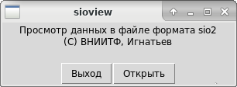
Рис. 2 – Головное окно утилиты
Кнопка «Выход» используется для завершения работы утилиты.
Кнопка «Открыть» позволяет открыть новый файл для просмотра. При этом выдается диалог выбора файла (см. рис. 3). В верхнем поле диалога можно указать шаблон имени файла для просмотра. Кнопка «Filter» активизирует этот шаблон.
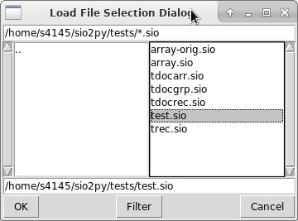
Рис. 3 – Диалог выбора файла
После выбора файла (или если файл указан в параметре утилиты) создается окно просмотра каталога, представленное на рис. 4. В этом окне показаны все строки каталога, описывающие хранящиеся в файле объекты. Для каждого объекта указаны его имя, тип, количество и формат элементов, адрес размещения в файле. Для массивов дополнительно указана их размерность.
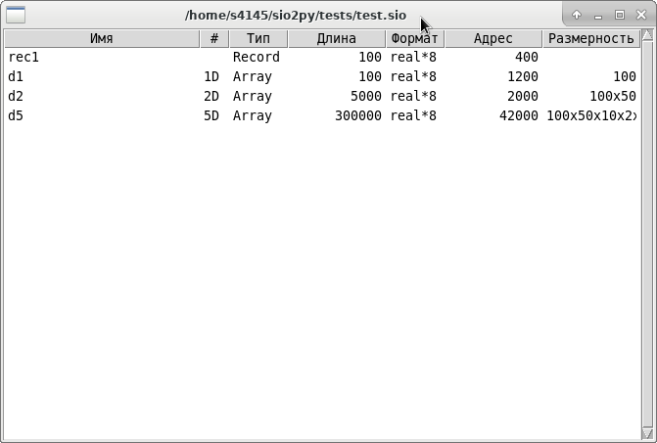
Рис. 4 – Окно с каталогом файла
На рис. 4 показан каталог файла, содержащего одну именованную запись «rec1», одномерный массив «d1», двумерный массив «d2» и пятимерный массив «d5».
  - Выбор объекта для просмотра
Для просмотра объекта нужно мышью выбрать строку, содержащую требуемый объект, и либо дважды нажать левую кнопку мыши, либо правой кнопкой открыть контекстное меню операций над объектом и выбрать операцию «Просмотр».
  - Просмотр именованной записи
Именованная запись, являясь одномерным вектором, для удобства просмотра показывается в виде таблицы с горизонтальной построчной разверткой по 10 элементов (см. рис.5). Диапазон выдачи задается в полях ввода «от» и «до». После изменения диапазона необходимо нажать кнопку «Перевыдать».
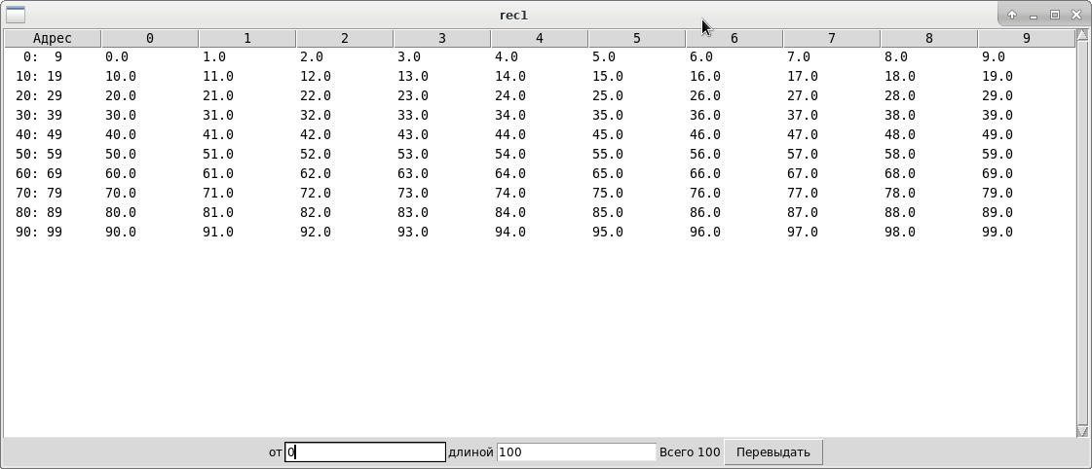
Рис. 5 – Просмотр именованной записи
В левом столбце таблицы выдается индекс первого и последнего элемента, отображенного в строке.
  - Просмотр многомерного массива
Просмотр многомерных массивов любой размерности производится по одним алгоритмам, однако есть особенности выдачи массивов разных размерностей.
Одномерный массив выдается в столбце таблице (см. рис. 6). Строка таблицы имеет ширину 1. Для массива можно указать диапазон выдачи.
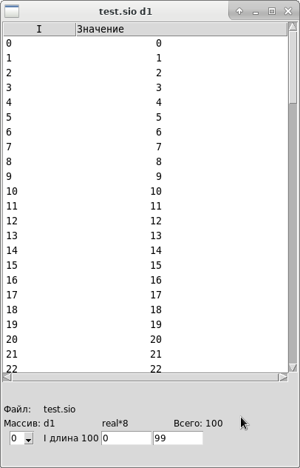
Рис. 6 – Просмотр одномерного массива
Двумерный массив выдается в табличном виде. Одно измерение выдается по столбцам, второе по строкам (см. рис. 7). Заголовок первого столбца показывает порядок вывода измерений. Значения в этом столбце показывают индекс в массиве первого в строке элемента. Заголовки остальных столбцов показывают индекс по другому измерению. Порядок вывода по измерениям, как показано далее, может быть изменен пользователем.
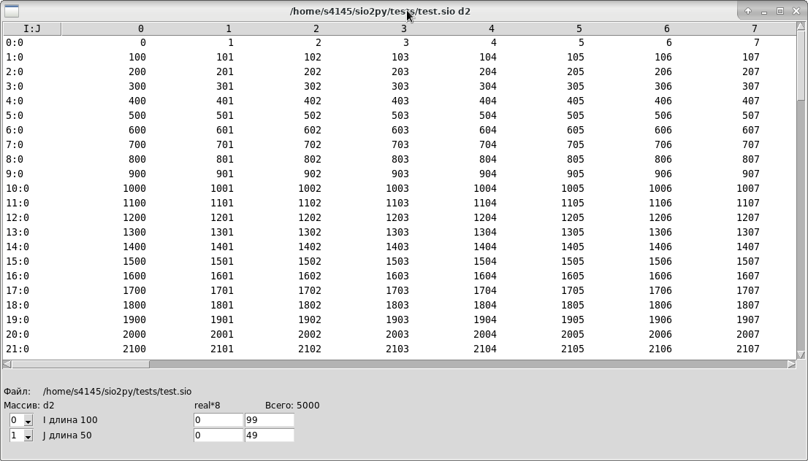
Рис. 7 – Просмотр двумерного массива
Массивы остальных размерностей выдаются также в табличном виде. При этом выдается двумерное сечение по произвольно выбранным измерениям (для пятимерного массива см. рис. 8).
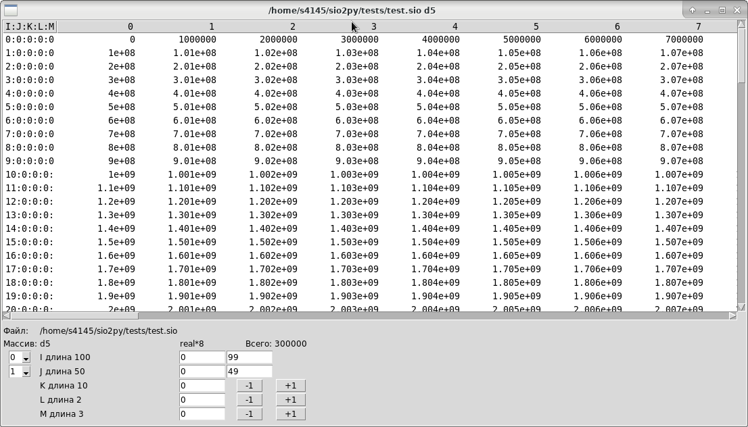
Рисунок 8 – Просмотр многомерного массива
В заголовке первого столбца, как и в случае двумерного массива, перечислены измерения массива в порядке их отображения. Смысл значений в первом столбце и заголовках остальных столбцов такой же, как и в случае двумерного массива.
В левой нижней части окна расположен фрейм управления выводом.
Пример фрейма управления в случае вывода сечения по 1 и 2 измерению (измерения нумеруются, начиная с 0) приведен на рис. 9.
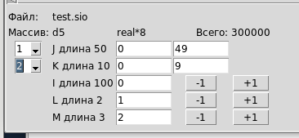
Рис. 9 – Фрейм управления выводом
Верхняя строка фрейма содержит имя файла. Следующая строка содержит имя выбранного объекта, формат его элементов и количество элементов в объекте.
Две следующие строки позволяют выбрать измерения для формирования сечения. Для этого используется комбобокс в левой части строки. После выбора измерения справа от комбобокса будет выдано символическое обозначение этого измерения (начиная с латинской буквы «I») и число элементов в нем. Также выдаются два поля ввода для определения диапазона вывода по выбранному измерению.
Остальные строки описывают оставшиеся измерения (при их наличии). Для каждого измерения выдается его символическое имя и количество элементов по этому измерению. Также выдается поля ввода для индекса по измерению и кнопки «-1» и «+1», позволяющие уменьшать или увеличивать на единицу текущее значение индекса.

Перечень сокращений
АРМ | – | Автоматизированное рабочее место
ЗОС | – | Защищенная операционная система
ОС | – | Операционная система
ПК | – | Программный комплекс
СПО | – | Системное программное обеспечение

Перечень ссылочных документов
- Hierarchical data formats – what is HDF5. Электронный ресурс: https://www.neonscience.org/about-hdf5.
- 07623974.00015-01 91 01 Программный комплекс для работы со структурированными файлами SIO. Описание программы. Снежинск, 2022 г. (свидетельство о государственной регистрации программы для ЭВМ № 2022666734 от 06.09.2022)

Лист регистрации изменений
Номера листов (страниц) |  |  |  |  | Всего  листов  (страниц)  в документе | №  документа | Входящий  № сопрово-  дительного  документа  и дата | Подп. | Дата
Изм. | изме-нен  ных | заме-  ненных | новых | анулиро-  ванных

